Fødselspermisjon. Mest om pappa-permisjon
Pappa-perm, som vi også kaller fedrekvoten, er på 15 uker hvis man vil ha 100 prosent foreldre-penger, eller på 19 uker hvis man vil ha bare 80 prosent foreldre-penger. Den totale utbetalingen blir høyere ved å velge 100 prosent, men du får til gjengjeld kortere permisjon. Hvis barnet ditt er født før 1.juli 2018, er det derimot andre regler.
Det samme antallet uker gjelder for mammaperm. De første seks ukene etter fødsel er imidlertid forbeholdt mor, og de aller fleste mødre velger å benytte seg av disse. Fedre kan ikke ta ut sin del av permisjonen i løpet av disse seks ukene. Du kan dermed ta ut fedrekvoten fra uke syv etter fødselen, men det vanligste er å vente til barnet er blitt litt større. Ukene kan du ta samlet, dele opp eller kombinere med delvis arbeid.
Fellesperioden er de ukene som blir igjen når 15 uker fedrekvote og 15 uker mødrekvote, samt mors fødselspermisjon på 3 uker, er trukket fra. Fellesperioden blir dermed på 16 eller 18 uker, avhengig av om man har valgt 100 prosent eller 80 prosent dekningsgrad. Fellesperioden kan fritt fordeles mellom mor og far.
Det er inntektsgrunnlaget til hver enkelt som bestemmer hva far og mor får i foreldrepenger fra NAV. Alle foreldre har rett til en ulønnet tilleggs-permisjon på til sammen 12 måneder, utover de opprinnelige 12 månedene.
I forbindelse med fødsel har far rett til to uker permisjon. Om han får lønnet permisjon eller ikke kommer an på hva slags avtale han har. Noen ganger betaler NAV disse pengene, andre ganger er det jobben hans som må gjøre det, og noen ganger har ikke far rett til å få disse pengene.
– Når har man rett på foreldrepenger?
Hvis du har jobbet eller mottatt andre stønader som er likestilt med jobb (f.eks. sykepenger) i minst seks av de ti siste månedene før permisjonen starter, og inntekten omregnet til årsinntekt er mer enn 50.675,50 kroner (1/2 grunnbeløp i folketrygden i 2020).
– Hvem har rett til engangsstønad?
Kvinner som ikke har rett til foreldrepenger kan få engangsstønad. For fødsler eller adopsjon som skjer 1. januar 2020 eller senere, er beløpet kr 84.720 per barn. Kravet er at du har gyldig oppholdstillatelse på tidspunktet du føder eller adopterer barn.
Når kan man ta ut foreldrepermisjon?
Mor har rett til å starte sin permisjon inntil tolv uker før termin. Foreldrepengeperioden ved fødsel starter senest tre uker før termindato.

Det finnes veldig mange regler for permisjon. Dette er bare noen av dem, spesielt dem som gjelder barnets far. For å finne mer informasjon må man lese på NAV sine nettsider. Der kan man lese om mange lover og regler som er knyttet til permisjon, sånn som for eksempel kvinnens rett til å bli betalt 1 time per dag i et år for å amme, og mange andre regler.

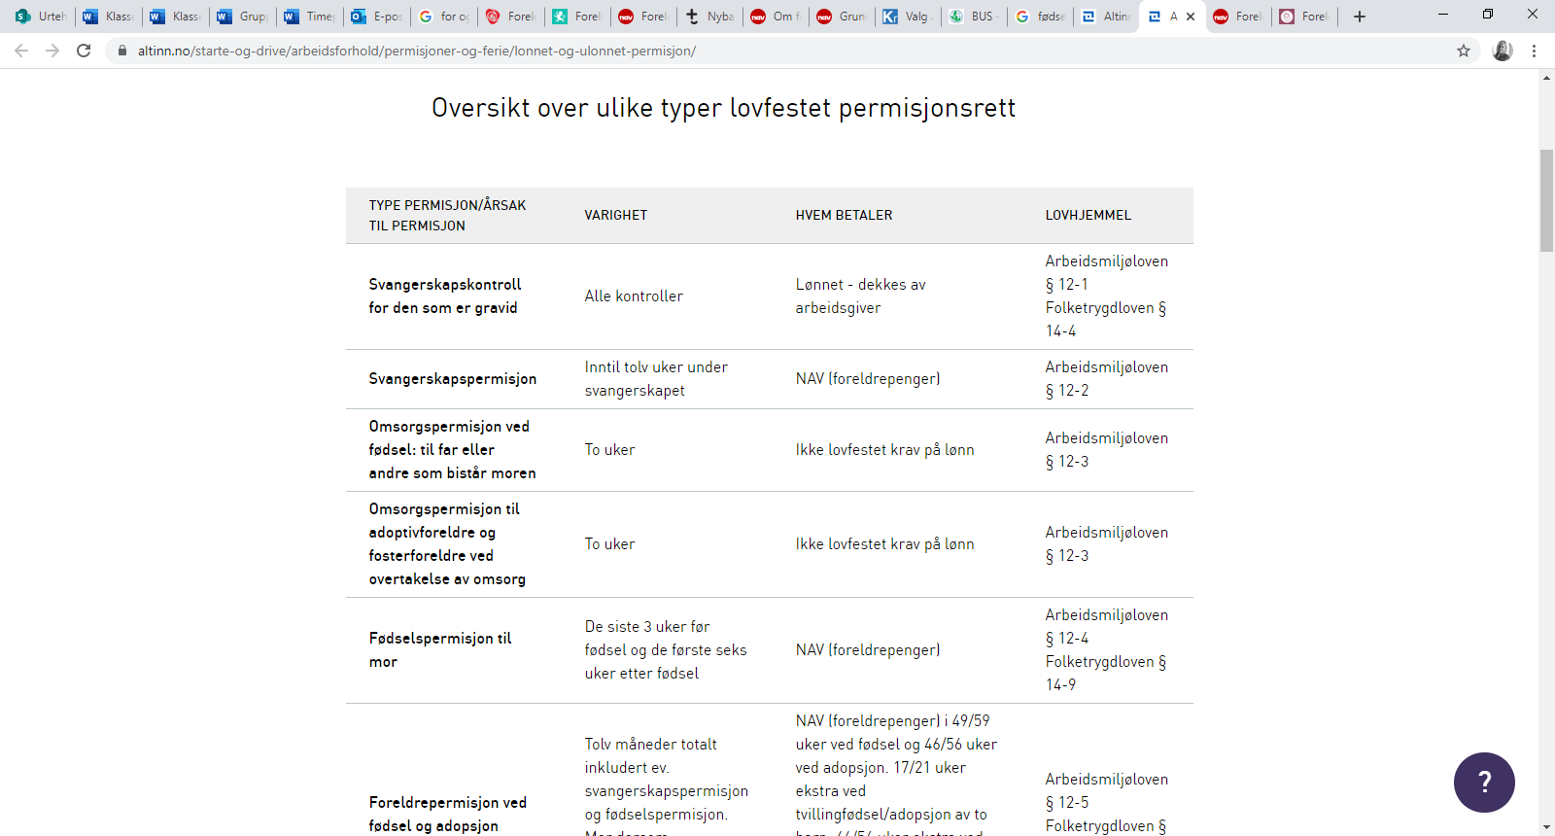
Det ligger en lang liste med regler på Altinn.no. Der står det hva slags permisjon man kan ha og hvem som skal betale for det: NAV eller jobben.

